14/03/2019

Novo Michelin Pilot Sport 4 SUV

**A GAMA MICHELIN PILOT SPORT DÁ AS BOAS VINDAS A UM NOVO MEMBRO COM A INTEGRAÇÃO DO MICHELIN PILOT SPORT 4 SUV,   
UM PNEU ESPECIALMENTE DESENVOLVIDO PARA VEÍCULOS SUV DESPORTIVOS E DE ALTAS PERFORMANCES.**

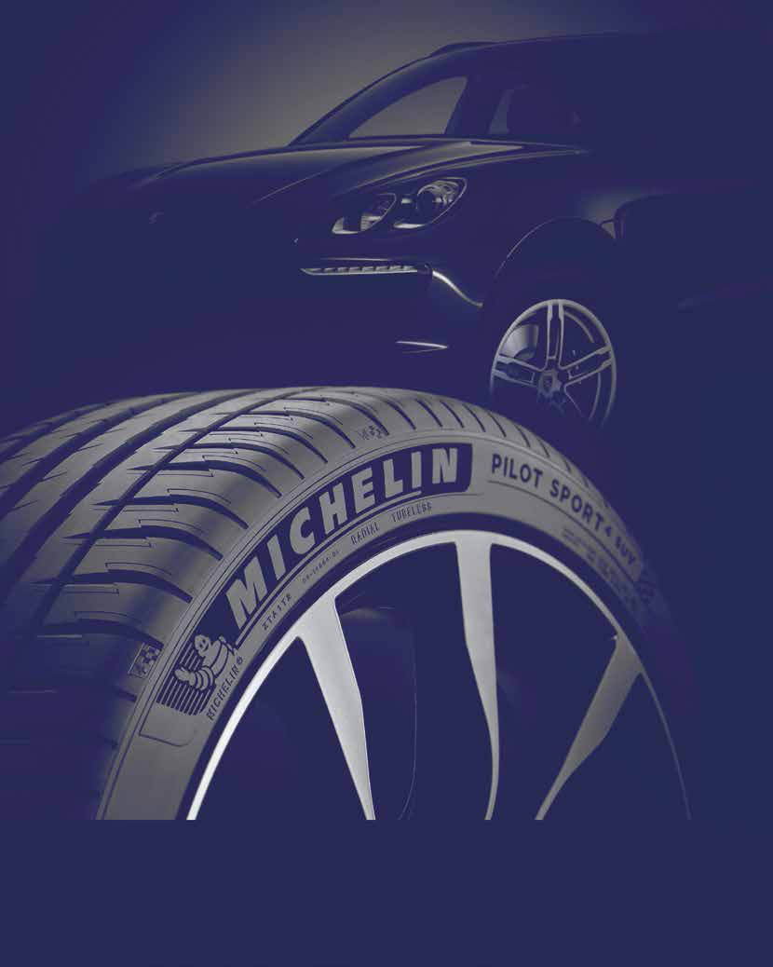O segmento SUV assistiu a um enorme crescimento nos últimos anos, em que se verificou a chegada ao mercado de veículos de altas performances que representam um novo desafio para os designers de pneus. Neste género de veículos, um centro de gravidade muito mais alto do que num desportivo convencional, conjugado com um peso superior, obrigam a que o pneu seja submetido a superiores cargas dinâmicas, especialmente em curva. Por este motivo, a Michelin desenvolveu a nova gama MICHELIN Pilot Sport 4 SUV. Um pneu que substitui o MICHELIN Latitude Sport 3, e que pode ser utilizado em todo o tipo de veículos SUV, sejam de dimensões compactas, médios, do segmento premium ou desportivos, este último um setor em crescimento.

O novo pneu beneficia da capacidade de inovação do Grupo Michelin, assim como das mais recentes tecnologias utilizadas na gama MICHELIN Pilot Sport, com a ênfase colocada no controlo e na estabilidade a alta velocidade, além de garantir a segurança e a durabilidade. Desenvolvido em colaboração com os construtores de automóveis mais exigentes, os novos MICHELIN Pilot Sport 4 SUV mudarão a forma como são percebidos os pneus de altas performances para os veículos SUV premium e desportivos.

O pneu Michelin Pilot Sport 4 SUV oferece um conforto excecional e o prazer de conduzir veículos SUV desportivos em condições seguras, tanto em piso seco como molhado, além de contar com uma maior durabilidade, em comparação com os seus concorrentes diretos. A Michelin conseguiu combinar todas estas caraterísticas através do recurso a tecnologias aplicadas na competição, incluindo as inovações incorporadas na mais recente geração dos pneus MICHELIN Pilot Sport para a Fórmula E.

**Segurança e precisão na condução**

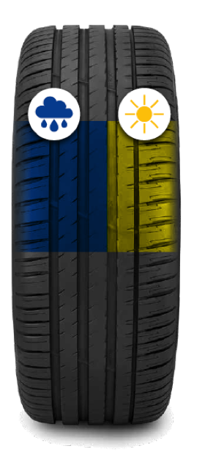Um dos atributos fundamentais dos novos MICHELIN Pilot Sport 4 SUV é a sua excecional aderência, graças ao desenho assimétrico da sua banda de rolamento, com a parte exterior desenhada para condições de asfalto seco, e a parte interior para asfalto molhado. Também apresentam um inovador composto que combina sílica com um tipo especial de elastómeros que contribuem para melhorar a mistura, e proporciona uma performance superior.

O desenho ultra reativo da banda de rolamento permite-lhe adaptar-se na perfeição às condições da estrada, mediante a interação dinâmica entre a escultura e os compostos utilizados, oferecendo, assim, uma gestão perfeita da superfície de contacto com o solo. As suas ranhuras foram desenhadas para proporcionar maior aderência lateral.

Para otimizar ainda mais as pereformances, o pneu está equipado com a tecnologia Dynamic Response, que inclui uma cinta híbrida de aramida e nylon que assegura a máxima precisão na condução.

**Uma referência em durabilidade**

Enquanto que o desenho assimétrico da banda de rolamento proporciona uma excecional aderência, o MICHELIN Pilot Sport 4 SUV também oferece uma elevada durabilidade, graças à sua escultura com blocos maciços e à utilização de duas lonas de carcaça de alta resistência, que otimizam a durabilidade e contribuem para uma maior robustez.

**Conforto e ruído otimizados**

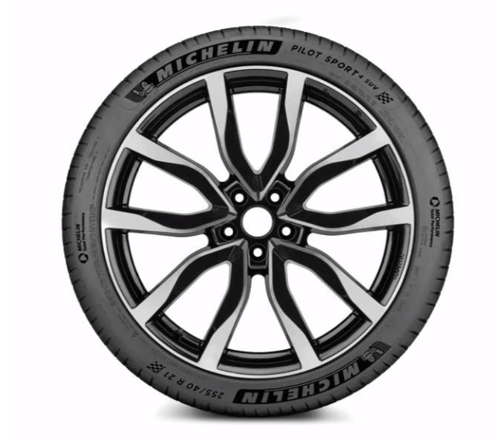

O novo pneu foi concebido com o objetivo de proporcionar o máximo prazer de condução em condições seguras para os condutores de veículos SUV Premium, mantendo as suas performances até ao último quilómetro. Também foi desenvolvido para melhorar o conforto e reduzir o ruído associado ao rolamento.

**Design Premium Touch: acabamento exclusivo**

O novo MICHELIN Pilot Sport 4 SUV também inclui a tecnologia “MICHELIN Premium Touch Tecnology”. Esta inclui um toque aveludado de alto contraste no flanco que realça a imagem do veículo e faz com que o pneu seja facilmente reconhecível. Toda a gama MICHELIN Pilot Sport 4 SUV incorpora, além do mais, um protetor de jante, para protegê-las das bermas e dos lancis durante a condução em meio urbano.

**Número 1 em testes independentes: um pneu seguro até ao último quilómetro**

O novo MICHELIN Pilot Sport 4 SUV é o resultado da experiência e da capacidade de inovação da Michelin. Um pneu que redefine os padrões na sua categoria, e que se torna num autêntico número 1. Durante os testes realizados na Alemanha, pelo organismo de certificação independente TÜV SÜD, o MICHELIN Pilot Sport 4 SUV superou seis dos seus principais concorrentes em diversas áreas.

Travagem em piso seco e em piso molhado

O MICHELIN Pilot Sport 4 SUV assume a liderança quando se trata de travar sobre superfícies secas e molhadas.

Os testes levados a cabo pela TÜV SÜV mostram que, sobre asfalto seco e com pneus novos, o MICHELIN Pilot Sport 4 SUV necessita de menos 1,8 metros(1) que a média dos seus concorrentes.

TRAVAGEM EM PISO SECO A PARTIR DE 100 KM/H (Pneus novos)

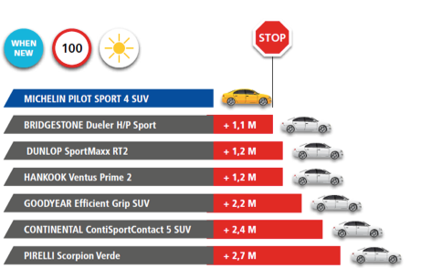

Sobre superfícies molhadas, este valor aumenta até 3,15 metros (2). E a diferença é ainda maior, com uma distância de travagem em piso molhado até 5,2 metros (2) inferior à média dos pneus utilizados no teste, quando a avaliação é realizada comparando pneus usados*.

TRAVAGEM EM PISO MOLHADO A PARTIR DE 80 KM/H TRAVAGEM EM PISO MOLHADO A PARTIR DE 80 KM/H

(Pneus novos) (Pneus usados*)

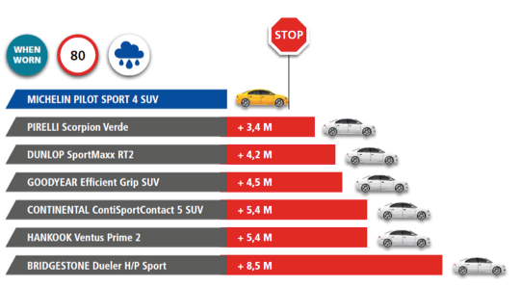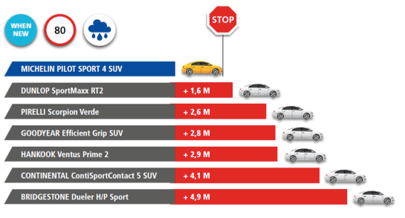

Prestações e aderência em piso molhado

Num circuito com 1050 metros de extensão com asfalto molhado, o MICHELIN Pilot Sport 4 SUV é 2,88 segundos (3) mais rápido do que a média dos seus concorrentes.

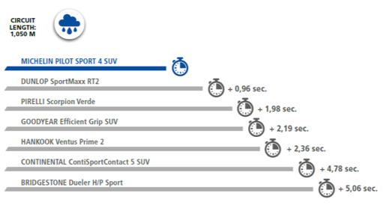

Durabilidade em quilómetros

O MICHELIN Pilot Sport 4 SUV também é o número 1 no que concerne ao rendimento quilométrico, com uma durabilidade superior em cerca de 9100 km (4) comparativamente à média dos seus principais concorrentes.

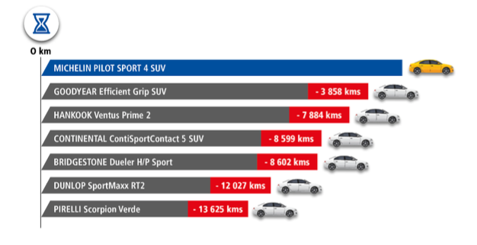

*(1) Teste de travagem em piso seco, de 100 km/h a 0 km/h, realizado pela TÜV-SÜD Product Service, a pedido da Michelin, em setembro de 2018, na medida 235/60 R18 107W, num Audi Q5 2.0 TDI.*

*(2) Teste de travagem em piso molhado, de 80 km/h a 20 km/h, realizado pela TÜV-SÜD Product Service, a pedido da Michelin, em agosto de 2018, na medida 235/60 R18 107W, num Audi Q5 2.0 TDI.*

*(3) Teste de maneabilidade em piso molhado, numa pista com 1050 m de extensão, realizado pela TÜV-SÜD Product Service, a pedido da Michelin, em agosto de 2018, na medida 235/60 R18 107W, num Audi Q5 2.0 TDI.*

*(4) Teste realizado pela DEKRA TEST CENTER, a pedido da Michelin, realizado entre agosto de 2018 e setembro de 2018, na medida 235/60 R18 107W, num Hyundai Sante Fe CRDi. Os testes superaram os 10 000 km em utilização real (D50) e a durabilidade estimada tem por base uma extrapolação de 1,6 mm.*

*\* Usado significa desgastado numa máquina (polimento) até ao limite legal permitido, ou seja, a profundidade máxima que indica o indicador de desgaste segundo a Norma Europeia ECE R30r03f.*

**Dimensões disponíveis**

No decurso de 2019, o novo MICHELIN Pilot Sport 4 SUV estará disponível em 53 dimensões, das quais 18 (a azul) são ampliações de gama que, até agora, não tinham estado disponíveis tanto na gama de pneus MICHELIN para SUV como para veículos de passageiros com a mesma tecnologia, nem em versão standard nem runflat.

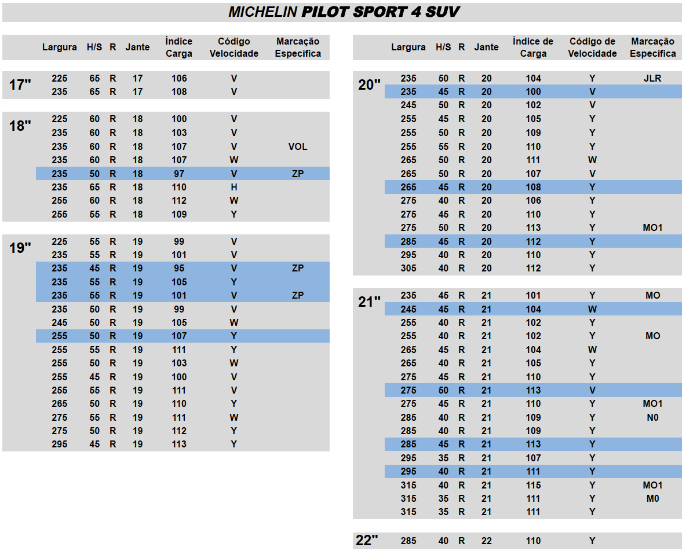

Ficha de produto: <https://www.michelin.pt/pneus-turismo/michelin-pilot-sport-4-suv>

*A Michelin ambiciona melhorar de forma sustentável a mobilidade dos seus clientes. Líder do setor do pneu, a Michelin concebe, fabrica e distribui os pneus mais adaptados às necessidades e às diferentes utilizações dos seus clientes, assim como serviços e soluções para melhorar a sua mobilidade. De igual modo, a Michelin oferece aos seus clientes experiências únicas nas suas viagens e deslocações. A Michelin também desenvolve materiais de alta tecnologia para a indústria ligada à mobilidade. Com sede em Clermont-Ferrand (França), a Michelin está presente em 171 países, emprega 114 700 pessoas e dispõe de 70 centros de produção em 17 países que em 2017 fabricaram 190 milhões de pneus. (*[*www.michelin.pt)*](http://www.michelin.pt))*.*